Министерство образования и науки РД

ОТЧЕТ ПОДГОТОВИЛИ:
Магомедова Х.М.
Магомедова З.А.
Алибекова М.М.

г.Южно – Сухокумск, 2020 год

АНАЛИТИЧЕСКИЙ ОТЧЁТ О ПРОДЕЛАННОЙ РАБОТЕ
ВО ВТОРОЙ ГРУППЕ РАННЕГО ВОЗРАСТА «ЯГОДКИ»
МКУДО №3 «РОМАШКА»
ЗА II ПОЛУГОДИЕ 2019-2020 УЧЕБНОГО ГОДА.

Воспитатели II группы раннего возраста «Ягодки»:
Магомедова Х.М.; Алибекова М.М.; Магомедова З.А.

Характеристика группы:
Списочный состав–32 ребенка
Мальчиков – 22 человек
Девочек – 10 человек

Во втором полугодии 2019 – 2020 учебного года продолжали воспитательно-образовательный процесс по основной общеобразовательной программы дошкольного образования «От рождения до школы» под редакцией Н.Е. Вераксы, Т.С.Комаровой, М.А.Васильевой в соответствии с ФГОС. – М.: Мозаика-Синтез, 2014 г.
- Занятия по развитию речи в детском саду / Под ред. В.В. Гербовой. – Москва – синтез, 2015г.
- Максаков А.И., Тумакова Г.А. Учите, играя. – М.: Просвещение, 1983.
- Ушакова О.С. Знакомим дошкольников с литературой. – М.: Сфера, 1998.
- Программа воспитания и развития детей в дошкольных учреждениях Дагестана «Родничок»
- «Речевые занятия в детском саду» Гасанова Р.Х.
- С.А. Веретенникова «Ознакомление дошкольников с природой»
- «Наш дом – природа» Н.А.Рыжова,
- Познавательное развитие: «Юный эколог» С.Н. Николаева
- Л.В.Куцакова «Конструирование»
- З.В.Лиштван «Игры – занятия со строительным материалом».
- И.А.Помораева, В.А. Позина «Формирование элементарных математических представлений»
- Программа «Цветные ладошки» И.А. Лыковой (ООО «Карапуз - дидактика»,2007 г
- Программа эстетического воспитания детей 2-7 лет «Красота.Радость. Творчество» / Комарова Т.С.,Зацепина М.Б.2002.
- Л.И. Пензулаева «Физкультурные занятия в детском саду» Москва-Синтез, 2015г.
- Конспекты занятий О.А. Соломенникова – Москва-Синтез,2015г
В течение II полугодия 2019 – 2020 уч.г. продолжали строго соблюдать режим дня и все санитарно-гигиенические требования к пребыванию детей в ДОУ. Согласно плану проводились медицинское и педагогическое обследования воспитанников, подтвердившие положительную динамику развития каждого ребенка и группы в целом.
Продолжали уделять большое внимание здоровье сберегающим технологиям, которые направлены на решение самой главной задачи дошкольного образования: охрана и укрепление физического и психического здоровья воспитанников, а также их эмоционального благополучия.
Здоровье сберегающие технологии наиболее значимы среди всех известных технологий по степени влияния на здоровье детей. Они направлены на решение самой главной задачи - сохранить, поддержать и обогатить здоровье воспитанников. Применение на практике здоровье сберегающих технологий повышает результативность воспитательно-образовательного процесса, формирует у педагогов и родителей ценностные ориентации, направленные на сохранение и укрепление здоровья детей. Для того чтобы дети меньше болели мы проводили закаливающие процедуры:
• Утренняя гимнастика,
• Гимнастика после сна,
• Облегченная форма одежды,
• «Босоножье» по массажным коврикам.
• Прогулки.
С детьми систематически проводилась непосредственно образовательная деятельность в соответствии с основной общеобразовательной программой, и утвержденным расписанием организованной образовательной деятельности.
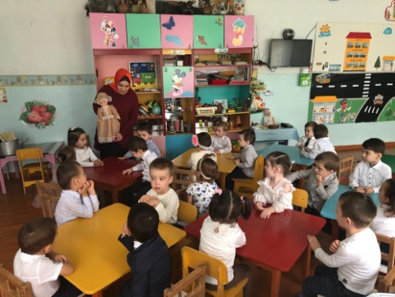
Продолжали проводить работу по развитию речи детей. В речевом развитии надо отметить положительную динамику. Дети могут делиться информацией, пожаловаться на неудобства (замерз, устал, действия сверстника (обнимает). Сопровождают речью игровые и бытовые действия, могут поделиться информацией (кто пришел, что взял, куда пошел). Слушают неболь -
шие рассказы без наглядного сопровождения, повторяют слова, фразы. Читают наизусть стихотворения. Рассматривают иллюстрации и узнают по ним произведения.
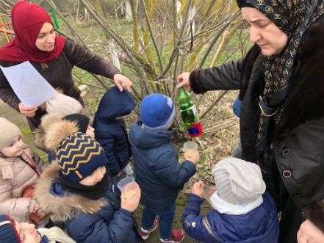
Продолжали знакомить детей с отличительными особенностями животных, птиц, рыб; различать – по внешнему виду и вкусу – наиболее распространенные овощи и фрукты. Рассматривали комнатные растения. Формировали бережное отношение к окружающей природе. Уже больше знают и называют виды некоторых домаш -
них и диких животных, их детенышей; знают овощи и фрукты. Знакомятся с растительным миром Земли. Имеют элементарные представления о природных сезонных явлениях.
Продолжали уделять большое внимание нравственному воспитанию. Воспитывали у детей доброе и заботливое отношение к взрослым и к его труду. Создавали игровые ситуации, способствующие формированию доброжелательного отношения к сверстникам. Мы учили детей здороваться и прощаться, излагать собственные просьбы спокойно, употребляя слова «спасибо», «пожалуйста». Приучали детей не перебивать говорящего. Воспитывали отрицательное отношение к грубости, жадности. Решая проблемную ситуацию дети самостоятельно научились правильно использовать «волшебные слова». К концу года практически все дети здороваются и прощаются без напоминания взрослого, благодарят за помощь, соблюдают элементарные правила поведения, отвечают на разнообразные вопросы взрослого, касающиеся ближайшего окружения.
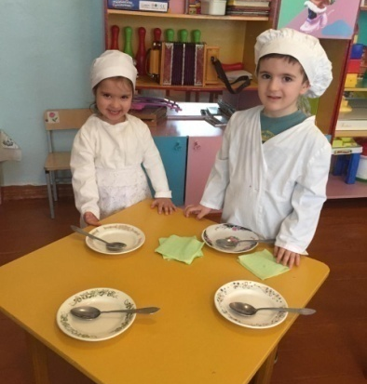
По трудовому воспитанию также велась работа в течение года. Мы формировали у детей умение следить за собой. Ребята научились поддерживать порядок в игровой комнате, знать место каждой игрушки, вместе с детьми в течение года ухаживали за растениями. Очень любят дежурить и помогать накрывать столы.
На протяжении всего года развивали и поддерживали у детей интерес к различным видам
игр: сюжетно - ролевым, дидактическим, подвижным. Ежедневно во всех видах деятельности проводилась та или иная игра. Во II полугодии 2019 – 2020 уч.г. познакомили детей с новыми подвижными играми: с ходьбой, бегом, ползаньем, бросанием и ловлей мяча, подпрыгиванием, на ориентировку в пространстве, с разнообразными движениями и пением. Развивали у детей желание играть вместе с воспитателем, выполнять несложные движения, знакомили с правилами игр. Детям очень нравится исполнять роль ведущего, передавать простейшие действия сказочных персонажей (попрыгать, как зайчики, поклевать зёрнышки, как цыплята, ходить, как лисичка, медведь и т.д.). В ходе подвижных игр совершенствовали основные движения (ходьба, бег, бросание, катание). Во время сюжетно-ролевых игр: «Семья», «Магазин», «Парикмахерская», содействовали желанию детей самостоятельно подбирать игрушки и атрибуты для игры, использовать их в качестве предметов-заместителей. Подводили к пониманию роли в игре, учили выполнять несколько игровых действий с одним предметом и переносить знакомые действия с одного объекта на другой. Формировали начальные навыки ролевого поведения. Связывать сюжетные действия с названием роли.
Продолжали учить детей группировать предметы по форме, размеру, цвету; различать большие и маленькие предметы; называть и использовать детали строительного материала. Через художественные произведения, прогулки продолжали закрепляли представления детей о безопасности на дорогах, формировали первичные представления о машинах, улице, дороге. Знакомили с некоторыми видами транспортных средств. Также мы уделяли большое внимание нравственному воспитанию. Создавали игровые ситуации, способствующие формированию доброжелательного отношения к сверстникам.
Малыши больше начали проявлять интерес к произведениям изобразительного искусства. Дети знают, что карандашами, фломастерами, красками и кистью можно рисовать. В начале 2019 – 2020 учебного года мы познакомили детей с такими техникам нетрадиционного рисования, как рисование пальчиками и ладонью. Во II полугодии мы уделили этому больше времени. Ведь рисовать нетрадиционным способом всегда легко, весело и интересно. Детям очень нравиться. Научились лучше различать и называть цвета, раскатывать пластилин прямыми и круговыми движениями кистей рук, отламывать от большого комка маленькие комочки, сплющивают ладонями, соединяют, прижимают.
Продолжали работу и по сотрудничеству и взаимодействию с родителями, которая является важной составной частью в работе по преодолению трудностей в развитии и воспитании дошкольников. Только основываясь на этом можно добиться высоких результатов. Мы считаем, что сотрудничество с родителями на основе принципов партнерства, равенства, равнозначности и взаимности - залог успеха. Основная цель взаимодействия с семьями воспитанников – это включение родителей в совместный воспитательно–образовательный процесс и создание единого пространства. В процессе сотрудничества нами решаются следующие задачи:
- сформировать у родителей желание помогать своему ребенку,
- мотивацию к участию в образовательном процессе;
- повышать уровень педагогической компетентности родителей.
- осуществлять информационную и дидактическую поддержку семьи

ПРАЗДНИКИ, ДОСУГИ, РАЗВЛЕЧЕНИЯ, МЕРОПРИЯТИЯ, АКЦИИ:
АКЦИЯ «Трудно птицам зимовать – надо птицам помогать»
Цель:
Расширение и обогащение знаний о птицах, их образе жизни и поведении, о связи с окружающей средой, роли человека в жизни птиц.
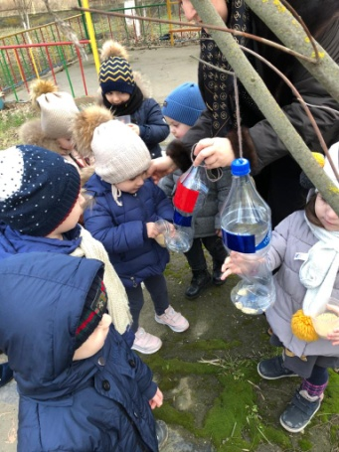
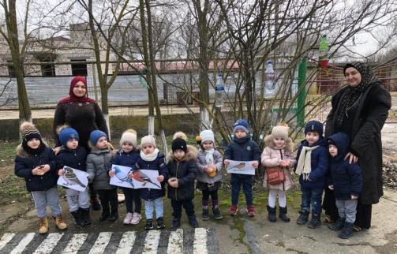

ТЕМАТИЧЕСКАЯ БЕСЕДА «23 февраля»
Цель:
Содействовать созданию эмоционально-положительного климата в группе, обеспечивать детям чувство комфорта и защищенности.
Задачи:
Познакомить с Государственным праздником — День защитника Отечества. Способствовать развитию умения детей играть в игры, в ходе которых совершенствуются основные движения (ходьба, бег, бросание). Учить выразительности движений. Воспитывать доброжелательное отношение друг к другу.
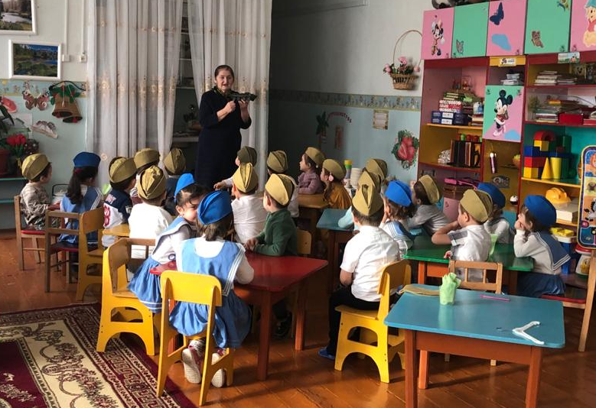
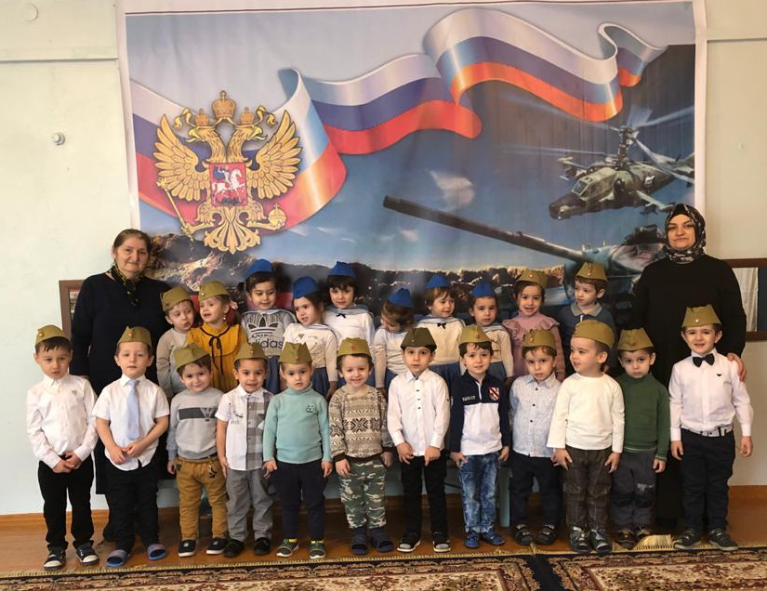

8 МАРТА - «Мамочка солнышко»
Цель:
Воспитание у дошкольников чувство доброты, любви, нежности к маме и бабушке.
Задачи:
Учить петь эмоционально и выразительно. Закреплять навыки движений, умение двигаться в характере музыки. Воспитывать любовь к маме и бабушке.
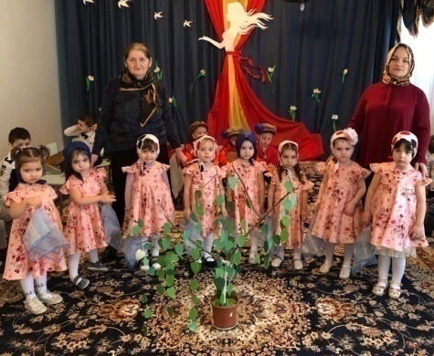
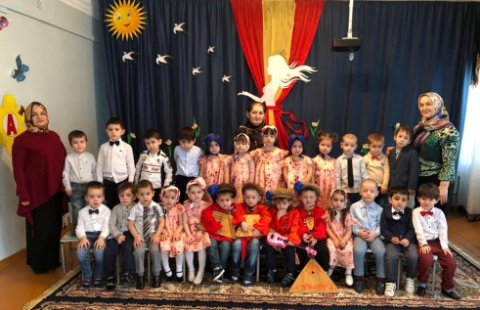

ТЕМАТИЧЕСКАЯ БЕСЕДА «Навруз - Байрам»
Цель:
Продолжать воспитывать любовь к родному краю. Расширять преставления детей о народном празднике. Продолжать знакомить детей с традициями и обычаям и народов Дагестана. Развивать интернациональное воспитание детей через песни танцы и игры. Формировать активный словарь детей.
С 30 марта в связи с пандемией коронавируса нам всем пришлось оставаться дома на самоизоляции. Все дошкольные учреждения были закрыты. Но наша работа на этом не была остановлена, мы продолжали вести свою работу дистанционно.

ПОЗДРАВИТЕЛЬНАЯ ПРЕЗЕНТАЦИЯ «День семьи»
Цель:
Расширять и совершенствовать знания детей о ценностях семьи и семейных традициях; воспитывать любовь и уважение к членам семьи; способствовать эмоциональному сближению взрослого и ребёнка; стимулировать активное участие родителей в жизни детского сада,

ВСЕРОССИЙСКАЯ АКЦИЯ «Свеча памяти»
Цель:
Сохранение и развитие патриотического отношения к героическому прошлому России. Воспитание чувства патриотизма, уважения к памяти погибших, причастности к судьбам и делам предшествующих поколений.
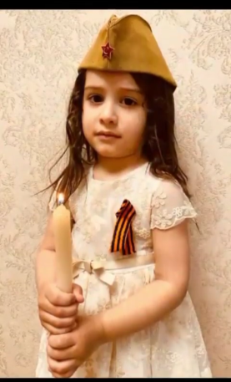
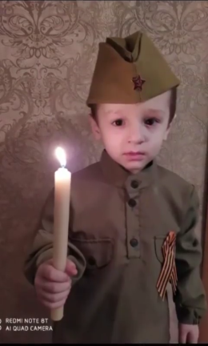
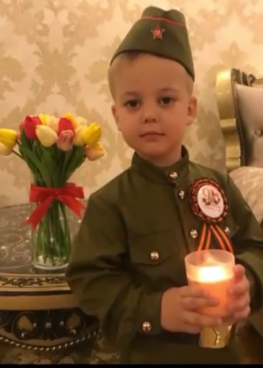

ПРЕЗЕНТАЦИЯ «Ангелы в белых халатах»
Цель:
Напомнить о высокой важности медицинского работника, привлечь внимание граждан к титаническому и опасному труду медицинских работников в период распространения новой коронавирусной инфекции.

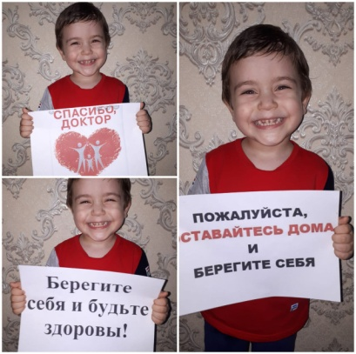

РАБОТА ПО ПРОЕКТНОЙ ДЕЯТЕЛЬНОСТИ:
«Цветы»
Экологическое воспитание - это одно из важных направлений в системе образования. Огромную роль в экологическом образовании детей дошкольного возраста играет практическая, исследовательская деятельность, в результате которой дети учатся любить природу, наблюдать, сопереживать, понимать, что наша земля не может существовать без растений, которые не только помогают нам дышать, но и лечат от болезней.
Цветы – это не только красота, но и часть живой природы, которую надо беречь и охранять. Дети должны знать строение цветка, его внешний вид, особенности, целебные свойства.
Цель проекта:
Дать детям представление о цветах; развивать воображение, мышление, коммуникативные навыки; воспитывать бережное отношение к природе, привлечь родителей детей к реализации проекта.
Задачи проекта:
Образовательные:
- Формировать умение детей классифицировать цветы по месту их произрастания (луг, сад, поле, дом).
- Дать понятие о роли цветов в жизни человека.
- Формировать умение передавать в рисунках красоту природы.
Развивающие:
- Развивать воображение, мышление в процессе наблюдения. Пополнять и обогащать словарный запас детей и их знания о цветах.
- Развивать стремление общаться со сверстниками в процессе игровой деятельности.
- Развивать умение общаться со взрослыми, отвечать на вопросы, вести диалог. Развивать познавательную активность, мышление, воображение, коммуникативные навыки.
- Развивать познавательно-исследовательскую деятельность детей.
- Формировать у детей первичные представления о выразительных возможностях музыки, её способности передавать различные эмоции, настроение.
- Поддерживать проявления инициативы детей в самостоятельных наблюдениях.
Воспитательные:
- Воспитывать бережное отношение к цветам, умение заботиться о них.
- Воспитывать экологическую культуру, умение видеть красоту.

Во втором полугодии 2019 – 2020 уч.г.проводились беседы, наблюдения, опыты и эксперименты, занятия по рисованию цветов, букетов. Воспитанники с удовольствием играли в подвижные и дидактические игры, в процессе которых получили навыки по уходу за садовыми цветами и, которые потом с успехом применяли при уходе за растениями на клумбе. В работе по реализации проекта были использованы стихи, рассказы, сказки, легенды, загадки.
Гуляя на прогулке дети очень часто обращали внимание на вновь распустившиеся цветы, задавали различные вопросы о них.
Считаем, что работа над проектом: «Цветы», расширила у детей представление о цветущих растениях. Они знают, что в природе произрастают цветы, какую пользу они приносят насекомым и человеку, о зависимости роста и цветения цветущих растений от погодных условий и ухаживания за ними

РАБОТА ПО САМООБРАЗОВАНИЮ:

ВОСПИТАТЕЛЬ – МАГОМЕДОВА Х.М,
В течении II полугодия 2019 – 2020 уч. года воспитатель Магомедова Х.М. продолжила работу над темой самообразования «Влияние фольклора на развитие речи детей».
Цель моей работы:
Объединить усилия педагогов и родителей по воспитанию детей с помощью произведений фольклора, развить коммуникативные способности на основе устного народного творчества.
Основными задачами моего направления являются:
1. Выявить значение устного народного творчества в системе воспитания детей;
2. Приобщить детей к фольклору;
3. Обогащать речь детей, формировать отношение к окружающему миру
4. Развивать свободное общение взрослого и детей о прочитанном, практическое овладение нормами русской речи;
5. Воспитывать любовь к фольклору.
Для решения поставленных задач использовала следующие методы и приёмы: наглядный, словесный, игровой. В своей работе использовала следующие дидактические пособия:
- настольный театр;
- пальчиковые игры на основе русских народных потешек и сказок;
- кукольный театр;
- иллюстрационный материал по сказкам;
- иллюстрационные альбомы по сказкам и произведениям.

На сегодняшний день я считаю данную тему достаточно актуальной, поскольку в наше время развитие средств массовой информации сильно сократило общение друг с другом во многих семьях. Однако даже самые лучшие детские передачи или кассеты не могут заменить общения родителей со своими детьми. Оно было и остается важнейшим условием развития у ребенка нормальной речи. Решающую роль в становлении речи и использовании ее ребенком играют факторы коммуникативного характера.

ВОСПИТАТЕЛЬ – МАГОМЕДОВА З.А,
В течении II полугодия 2019 – 2020 уч. года воспитатель Магомедова З.А. продолжила работу над темой самообразования «Игровая деятельность детей дошкольного возраста».
Игра, несомненно, является ведущим видом деятельности дошкольника. Именно через игру ребенок познает мир, готовится к взрослой жизни. В этой игре находят выражение основные потребности ребенка – дошкольника, а также идет развитие речи детей.
Игра оказывает положительное влияние на развитие речи. В ходе игры ребенок вслух разговаривает с игрушкой, говорит и за себя, и за нее. Подражает гудению самолета, машины, голосам зверей и т. д.
Среди всего многообразия детских игр наибольшее значение имеет сюжетно – ролевая игра. Она отличается тем, что действие ее происходит в некотором условном пространстве. Детская комната вдруг превращается в больницу или в магазин. А играющие дети берут на себя соответствующие роли (врача, продавца) и вживаются в эти роли. В ролевой игре это всегда парные или дополнительные роли, поскольку всякая роль предполагает другого участника: ребенок может быть врачом, только если рядом есть больной, покупателем, только если есть продавец и т. п. Поэтому ролевая игра – это деятельность коллективная: она обязательно предполагает наличие других участников и прежде всего сверстников.
Однако умение играть в сюжетно – ролевые игры предполагает достаточно высокий уровень речевого развития ребенка. Детям, плохо владеющим речью, тяжело дается общение в игре: они не умеют планировать сюжет, не могут взять на себя роль, их игры носят примитивный характер (в основном это манипуляции с предметами) и распадаются под влиянием любых внешних воздействий.

Так же в течении второго полугодия 2019 – 2020 уч.г. мы:
Повышали уровень педагогического мастерства путем обмена опытом работы (просмотры занятий своих коллег)
Цель:
Совершенствование профессиональных навыков педагогов по реализации государственных стандартов в практической деятельности с детьми, результаты воспитательно-образовательной работы за квартал.

Консультация для воспитателей «Оказание первой доврачебной помощи», провела Махмудиева Загидат Ахмедовна
Цель:
Знакомить работников ДОУ с элементарными приёмами оказания первой медицинской помощи.
Задачи:
1. Закреплять основные правила безопасного поведения человека в быту.
2. Воспитывать желание быть здоровым, чувство ответственности за личную безопасность, желание оказать помощь.
3. Довести до понимания взрослых то, что зачастую оказанная первая помощь может спасти человеку здоровье и жизнь.
4. Развивать внимание и наблюдательность, умение самостоятельно пользоваться полученными знаниями в повседневной жизни.
Приняли участие в городском празднике «Масленица»
Цель:
Приобщением педагогов и родителей к русской культуре, к народным традициям через систему социального партнерство и сотрудничества ДОУ с организациями социума.

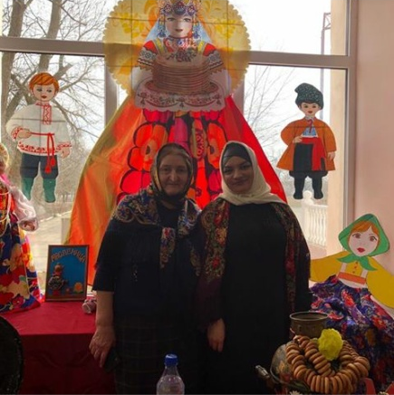
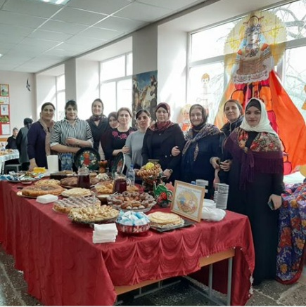

«Собрание по профилактике короновируса», провели педиатр ЦГБ Баширова Ашура Магомедовна и медработник сада Махмудиева Загидат Ахмедовна.
Цель:
Формирования и развития знаний о коронавирусе и мерах профилактики; познакомить путями заражения, с симптоматикой заболевания и профилактическими мерами по недопущению распространения заболевания, сохранения здоровья.

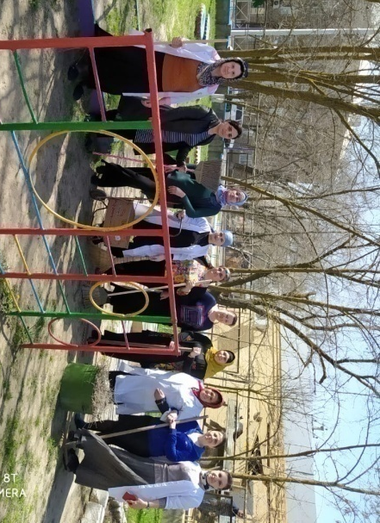
Субботники, приуроченные к 75-летию Победы в ВОВ 1941-1945гг.
Цель: Сделать наш детский сад более чистым, благоустроенным и удобным для проживания.

ДОСТИЖЕНИЯ ВОСПИТАТЕЛЕЙ И ВОСПИТАТННИКОВ
II группы раннего возраста «Ягодки»:
1) Прошли повышение квалификации, прослушав следующий курс вебинаров на сайте «Воспитатели России» г.Москва -01.03.2020г.:

2) Участие во Всероссийском конкурсе в номинации «Путешествие по галактике» с работой на тему «Космос глазами ребенка» - воспитанник Курбанов Дамир награжден дипломом победителя за I место

3) Участие во Всероссийском конкурсе в номинации «День Святой пасхи» с работой на тему «Пасхальное яйцо» - воспитанник Курбанов Дамир награжден дипломом победителя за I место

4) Участие во Всероссийском конкурсе в номинации «День Великой Победы» с работой на тему «Гордимся и помним» - воспитанники Курбанов Дамир и Лахитов Абдулхалик награждены дипломами победителя за I место.
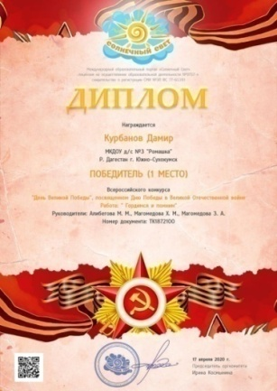
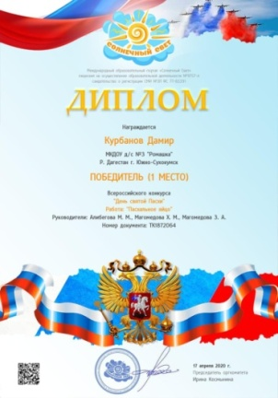

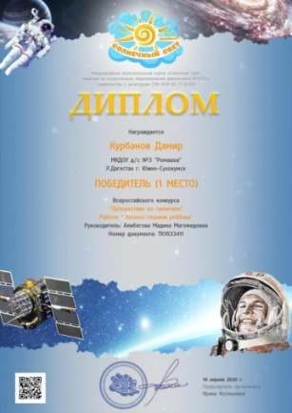
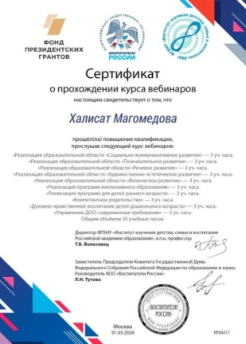

В следующем учебном году мы планируем:
1. Сохранять благоприятный эмоционально-психологический климат в группе.
2. Поддерживать партнерские отношения между педагогами, детьми и родителями. Оказывать помощь родителям в овладении психолого-педагогическим знаниями о развитии ребенка, умением применять их в общении.
3. Продолжить работу по теме самообразования.
4. Продолжить участие в конкурсах различного уровня.
5. Осуществление целенаправленной работы с детьми по всем образовательным областям.
6. Продолжение совершенствования предметно-развивающей среды в группе соответствии с требованиями ФГОС.

В заключении хотелось бы сказать, что все цели и задачи, поставленные нами, были реализованы в полном объеме.

